**Client DHCP**

DHCP vine de la **Dynamic Host Configuration Protocol; deci este un protocol dinamic de configurare a dispozitivelor care oferă acestora urmatoarele informatii:**

* **Adresa IP + Masca -** ne ajuta sa identificam dispozitivul nostru in retea, celelalte dispozitive și de asemenea pentru a cunoaste dimensiunea retelei
* **Default Gateway** – este IP-ul routerului la care va fi conectat dispozitivul
* **DNS Server** – este folosit pentru a transforma un nume simbolic “google.ro” într-o adresa IP și invers.
* **Etc**.

**Configurarea/activarea/dezactivarea a cel puțin 10 opțiuni DHCP**

Optiunile sunt o lista de facilități pe care serverul DHCP le poate oferi clientului.Fiecare optiune are un nume si o valoare numerica prin care este identificata.

Orice client care intră in rețea poate solicita o serie specifică de optiuni pe langa celelalte informatii oferite.

**Opțiunea DHCP 1**: oferă masca de subretea;

**Opțiunea DHCP 2**: oferă diferenta de timp (în secunde) de la UTC pentru a fi aplicată la ora curentă;

**Opțiunea DHCP 3**: specifică adresa gateway-ului care urmează să fie atribuită clientului.

**Opțiunea DHCP 4**: oferă o listă de „servere de timp” disponibile clientului;

**Opțiunea DHCP 12**: numele de gazdă al clientului;

**Opțiunea DHCP 15**: oferă o listă de adrese ale serverelor DNS disponibile;

**Opțiunea DHCP 50**: oferă capabilitatea de a alege o adresă IP specifică(daca aceasta este disponibilă;

**Opțiunea DHCP 51**: Folosit într-o cerere a clientului pentru a cere unui server o anumită durată de închiriere DHCP (lease time) sau într-un răspuns de la server pentru a spune clientului durata oferită de închiriere. Este specificat în unități de secunde.

**Opțiunea DHCP 66**: oferă adresa sau numele serverului TFTP(File Transfer Protocol - este un protocol utilizat pentru accesul la fișiere aflate pe servere din rețele de calculatoare particulare sau din Internet) disponibil clientului;

**Opțiunea DHCP 69 si 70**: oferă adresa serverelor SMTP și POP3 pentru trimiterea și primirea e-mailurilor. Aceste opțiuni le vedem adesea pe imprimante și scanere

**Implementarea tuturor tipurilor de mesaje DHCP (Discover, Offer ... ) și demonstrarea folosirii lor conform logicii funcționare a protocolului**

Mesajele DHCP sunt un șir de biți și au urmatoarea structura:

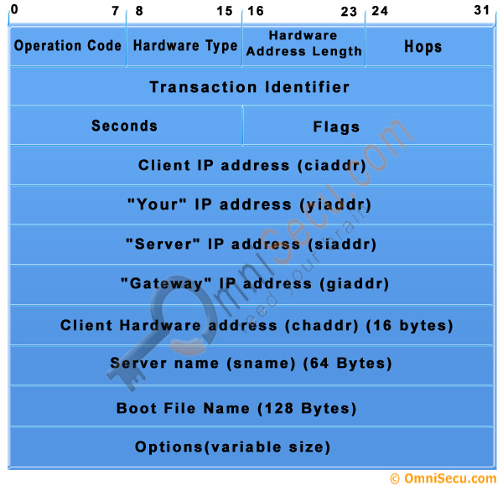

In momentul in care un dispozitiv se conectează la retea va trimite o cerere Broadcast (catre toate dispozitivile din retea) in speranta ca va gasi un server care sa-i aloce o adresa IP :

Cererile sunt de urmatoarele tipuri:

**DHCP DISCOVER -** Transmis broadcast de către un client pentru a găsi un server DHCP disponibil;

**DHCP OFFER -** Răspunsul unui server la DHCPDISCOVER şi oferirea unei adrese IP şi a altor parametri;

**DHCP REQUEST -** Mesaj de la un client către server având una dintre semnificaţiile:

* Cerere de parametri oferiţi de unul dintre servere, declinând orice altă ofertă;
* Verifică o adresă alocată anterior după ce are loc o modificare de sistem sau reţea;
* Cere prelungirea termenului pentru o adresă temporară.

**DHCP ACKNOWLEDGED -** Confirmare de la un server către un client, conţinând parametri, inclusiv adresa IP.

**DHCP NOT ACKNOWLEDGED -** Confirmare negativă de la server la client, indicând faptul că adresa temporară a clientului a expirat sau că cererea de adresă IP este incorectă.

**DHCP DECLINE -** Mesaj de la client spre server indicând că adresa oferită este deja în utilizare.

**DHCP RELEASE -** Mesaj de la client către server prin care se cere înlocuirea unei adrese temporare cu una permanentă.

**DHCP INFORM -** Mesaj de la un client care are adresă IP (configurată eventual manual), dar care doreşte parametri de configurare de la un server DHCP.

**Istoric pentru adresele IP alocate anterior – se va încerca refolosirea lor**

Dacă clientul a fost configurat de către un server DHCP, apoi perioada de împrumut(lease) expiră sau clientul se deconecteaza din rețea, serverul DHCP va menține această adresă ip rezervată pentru o perioadă de timp. În cazul in care clientul se reconectează și perioada de rezervare nu a expirat, acesta trebuie sa primească adresa sa anterioară.

Pentru a putea refolosi adrese anterioare, clientul poate salva adresa sa IP într-un fisier Log și dacă serverul are opțiunea DHCP 50 activată , să ceară una din adresele sale din acest fișier.

**Implementarea mecanismului de reînoire bazat pe lease time**

Procesul de reînnoire a închirierii DHCP este procesul prin care clientul DHCP reînnoiește sau își actualizează datele de configurare a adresei IP cu serverul DHCP. 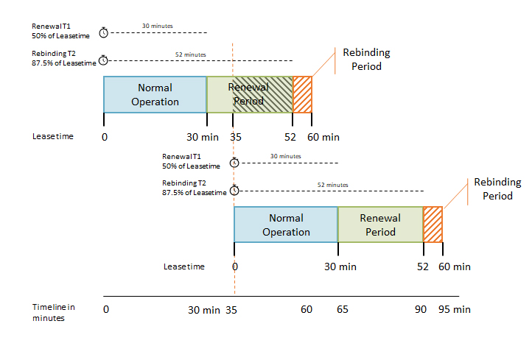

Un client DHCP încearcă automat să-și reînnoiască contractul de închiriere imediat ce expiră 50% din durata contractului de închiriere. De asemenea, clientul DHCP va încerca să își reînnoiască adresa de închiriere IP de fiecare dată când computerul repornește. Pentru a încerca reînnoirea contractului de leasing, clientul DHCP trimite un pachet DHCPREQUEST direct la serverul DHCP de la care clientul a obținut contractul de leasing.

Dacă serverul DHCP este disponibil, acesta reînnoiește contractul de închiriere și trimite clientului un pachet DHCPACK cu noua durată de închiriere și cu orice parametri de configurare actualizați. Clientul își actualizează configurația când primește confirmarea. Dacă serverul DHCP nu este disponibil, clientul continuă să utilizeze parametrii de configurare curenți.

Dacă clientul DHCP nu reușește să își reînnoiască contractul de închiriere prima dată, atunci clientul DHCP transmite un pachet DHCPDISCOVER pentru a-și actualiza contractul de închiriere a adresei atunci când expiră 87,5% din durata curentă a contractului de închiriere. În această etapă, clientul DHCP acceptă un contract de închiriere pe care l-a emis orice server DHCP.

**Tratarea situațiilor în care există mai mult de un server DHCP în rețea**

Din punctul de vedere al „traficului de rețea”, modul în care mai mult de un server DHCP poate fi prezent pe un segment de rețea este urmatorul: clientul transmite pur și simplu o cerere de Discovery de tip Broadcast și se pune in așteptare pana la primirea unui mesaj de tipul Offer. Dupa recepționarea primului răspuns, clientul ignoră mesajele de la celelalte servere DHCP.

Din punctul de vedere al serverului, fiecare server va avea un grup de adrese pe care le poate emite clienților, cunoscut domeniul său de adresă. Serverele DHCP care deservesc aceeași subrețea nu ar trebui să aibă un singur domeniu „partajat”, ci mai degrabă ar trebui să aibă un domeniu „divizat”.

**Exemplu:**

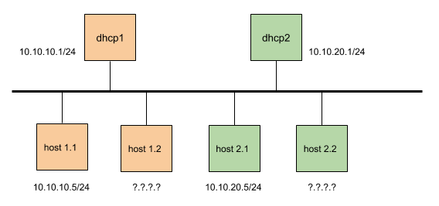

Dacă avem o gamă de adrese DHCP pe care să le emitem clienților de la 10.10.10.2 la 10.10.20.255, atunci ambele servere ar trebui să fie configurate pentru a deservi părți separate din acea gamă, astfel încât primul server ar putea utiliza părți din domeniul respectiv de la 10.10.10.0 la 10.10.10.255, iar al doilea server va avea in grijă intervalul 10.10.20.0 până la 10.10.10.20.255.

**Implementarea mecanismului de eliberare a resurselor**

În momentul în care dorește să se deconecteze din rețea sau să modifice configuratia curentă, clientul trebuie să aiba posibilitatea de a elibera resursele care ii sunt alocate de exemplu:

Adresa fizică, masca, IP-ul, momentul obținerii și expirării lease-ului,adresa routerului și la ce servere DNS este conectat.

